Name: Leela jayashree

Trainer Name: Harshee pitroda

Course Name: Python, ML, AI

Date:26/5/22

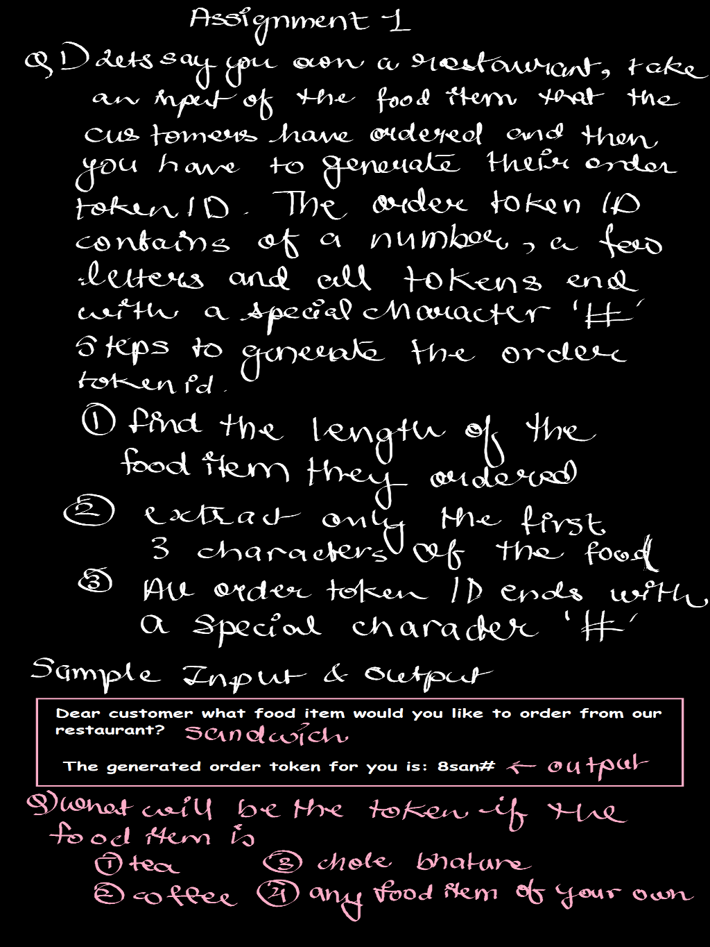

a=str(input('Dear customer what food would you like to order from our restaurant?'))

b=(len(a))

c=((a)[0:3])

print("The generated order taken from you is:{}{}#" .format(b,c))

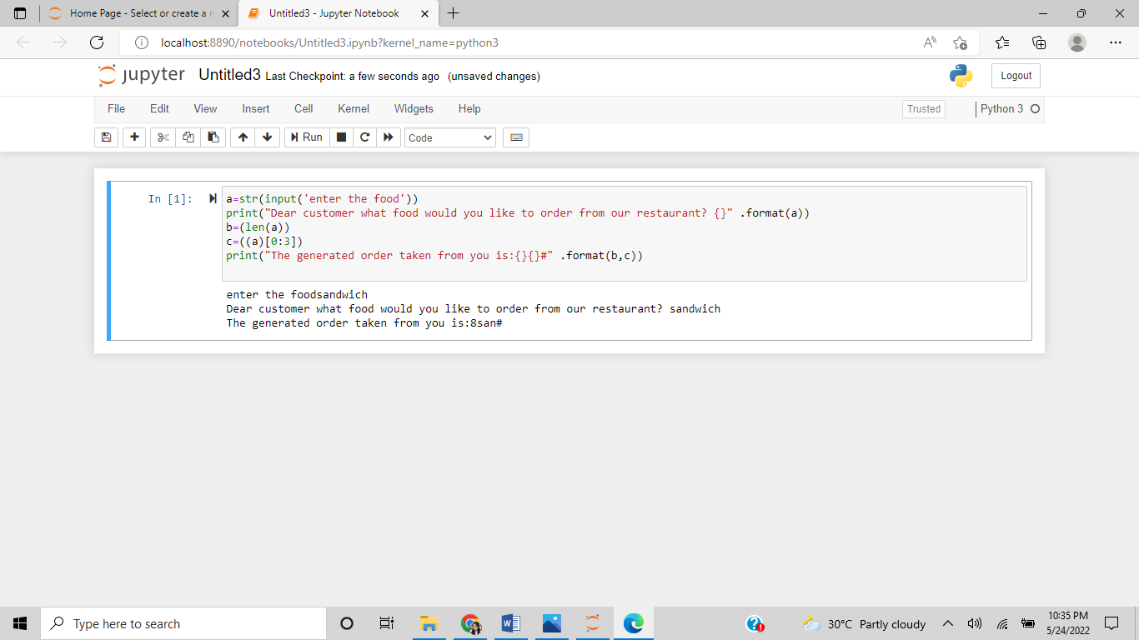

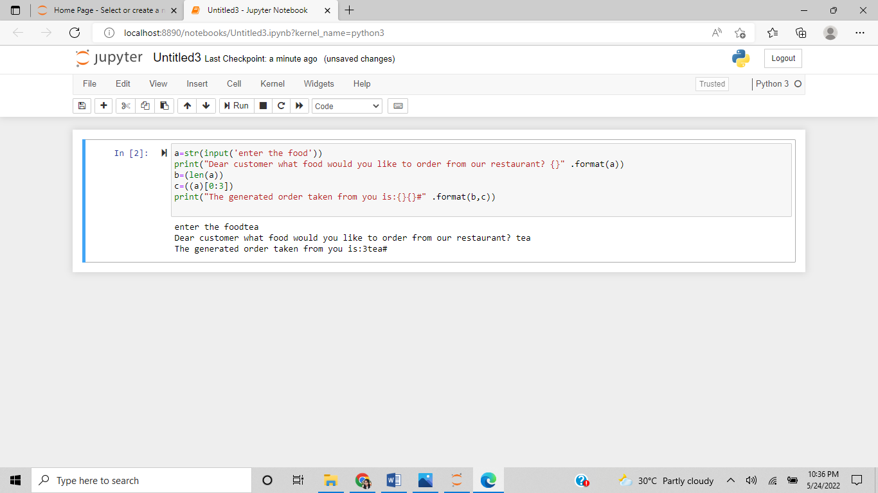

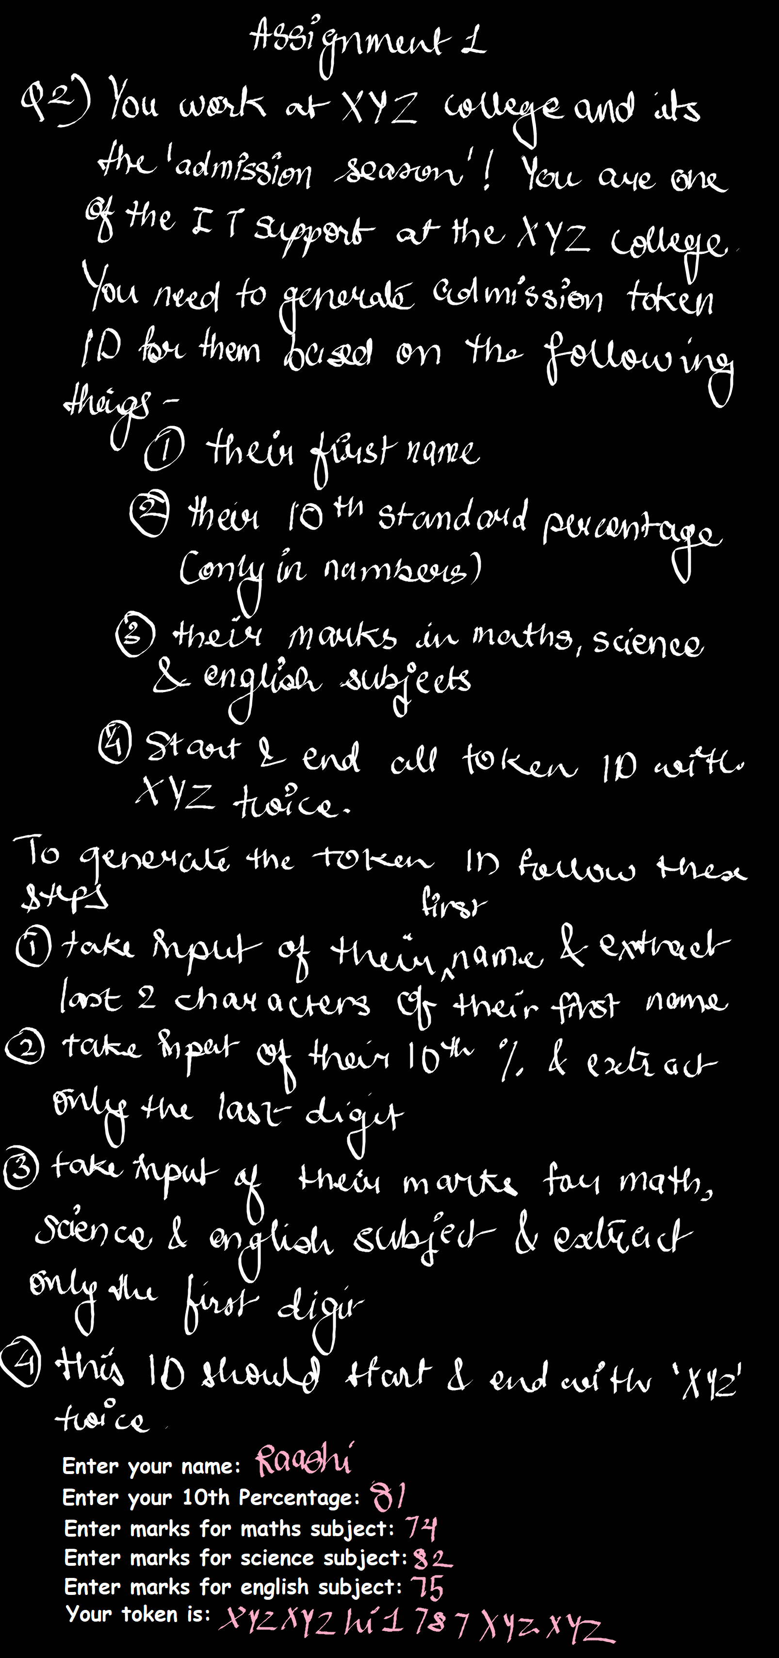

a=str(input('Enter your name:'))

b=((a)[0:2])

c=(input('Percentage scored in 10th:'))

e=(input('Enter marks for math subject:'))

g=(input('Enter marks for science subject:'))

h=(input('Enter marks for english subject:'))

d=((c)[1:2])

i=((g)[0:1])

f=((e)[0:1])

j=((h)[0:1])

k=print('your token is:XYZXYZ{}{}{}{}{}XYZXYZ' .format(b,d,f,i,j))